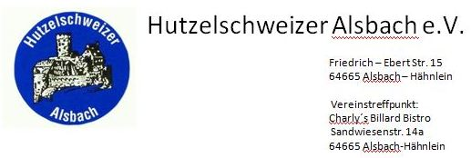Hutzelschweizer Alsbach e.V.

Mainstr. 10a 64665 Alsbach-Hähnlein

Vereinstreffpunkt: Charly’s Billard Bistro Sandwiesenstr. 14a

64665 Alsbach-Hähnlein

Einladung zur Hauptversammlung

Die Hauptversammlung der Hutzelschweizer findet am

**Montag, den 26. Februar 2018 um 19°° Uhr in**

**Charly’s Billard Bistro,** Alsbach Sandwiesenstraße 14a statt.

Folgende Tagesordnungspunkte wurden aufgestellt:

1. Begrüßung

2. Bericht des Vorstandes

3. Ehrungen/Totengedenken

4. Bericht des Kassierers/Rechners

5. Bericht der Kassenprüfer

6. Entlastung des Vorstandes

7. Wahl eines Wahlleiters

8. Neuwahlen Vorstand und Kassenprüfer

9. Anträge

10. Sandwiesenfest 2019

11. Verschiedenes

Schriftliche Anträge sind bis zum 09. Februar 2018 beim Vorstand einzureichen.

Es wird um pünktliches und vollzähliges Erscheinen gebeten

Mit freundlichen Grüßen

Hutzelschweizer Alsbach e.V.

gezeichnet Andreas Weimer

1. Vorsitzender